M.S.C.
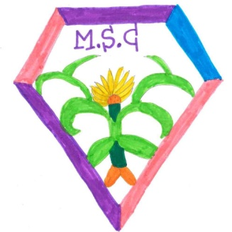
Magariños Sociedade Cooperativa
ESTATUTOS
Artigo 1: Nome
A empresa funcionará baixo o nome de M.S.C ( MAGARÑOS SOCIEDADE COOPERATIVA)
Artigo 2: Obxecto social
A nosa empresa ten a seguinte actividade: Elaboración de produtos artesáns fabricados polos nenos.
Artigo 3: Duración
A empresa constitúese o día 28 de outubro ata o mes de xuño.
Artigo 4:Enderezo
O enderezo social queda establecido en Cambados Av Vilariño Nº29 Cep Antonio Magariños Curso 6ºB.
Artigo 5: O capital
O capital de investimento fixase en 110 euros. Divídese en 22 participacións de 5 euros por cada socio/a.
Artigo 6: As contas
Os informes de contas presentaranse aos socios/as cada 15 días.
Artigo 7: Recuperación do investimento.
Unha vez finalizada a venda,todos os socios e socias poderán recuperar todo o importe.
Artigo 8: Utilización de beneficios.
Cos beneficios obtidos
Artigo 9: Outras disposicións
Artigo 10: As persoas que non poidan dar os cinco euros nun so mes, poderán fraccionar por 1 euro cada mes.

